1. **Azartspēles organizētāja nosaukums, juridiskā adrese un tālruņa numurs**

SIA "BALTENT"

Reģ. Nr. 40203068277

Adrese: Krišjāņa Valdemāra iela 33- 6, LV-1010, Rīga, Latvija

Tel: (+371) 27775559

2. **Spēles nosaukums un veids**

**Football: Champions Cup™**

Spēļu Automātu spēle

Ražotājs : NetEnt Product Services Ltd

3. **Spēles dalības maksa (likme)**

Minimālā likme 0.20 EUR

Maksimālā likme 100.00 EUR

4. **Kārtība, kādā dalībnieks var piedalīties spēlē**

Interneta vietnē [www.spins.lv](http://www.spins.lv) nospiežot ikonu “KAZINO” spēlētājs nokļūst lapā, kur spēle tiek palaista, nospiežot spēles ikonu “**Football: Champions Cup™”**

**5. Spēles norise un noteikumi**

„Football: Champions Cup™“ ir 5 ruļļu, 3 rindu, 20 fiksētu izmaksas līniju spēļu automāts.

* Spēlē ir 4 papildus funkcijas, kas var tikt aktivizētas spēles laikā: aizstājējsimbols, papildus nejaušs aizstājējsimbols, bezmaksas griezieni un bonusa spēle.
* Aizstājējsimboli var parādīties uz jebkura ruļļa un var aizstāt jebkuru simbolu izņemot ‘’Scatter’’ un bonusa simbolus.



* No 2 līdz 5 papildus aizstājējsimboliem var parādīties spēles laikā.
* Pirmais papildus aizstājējsimbols nejauši parādās uz 1., 2., vai 3. ruļļa.
* Otrais papildus aizstājējsimbols nejauši parādās uz 1., 2., 3., vai 4. ruļļa.

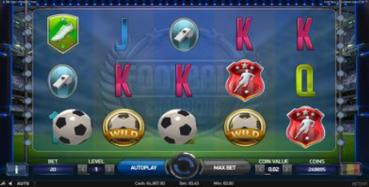

* Papildus aizstājējsimboli var parādīties jebkurā vietā, kur vēl nav parādījies cits aizstājējsimbols.
* Papildus aizstājējsimboli nevar aizstāt citus aizstājējsimbolus.
* Papildus aizstājējsimboli nevar aizstāt ‘’Scatter’’ un bonusa spēles simbolus.
* Bonusa spēle var tikt aktivizēta 3, vai vairāk bonusa simboliem parādoties uz jebkuriem ruļļiem.



* Bonusa spēle sevī ietver 11 metru soda sitienu sēriju, kas sastāv no 5 raundiem, kur katrs raunds notiek divās daļās.
* Pirmajā daļā spēlētājs izvēlās vienu no 4 opcijām uz kuru pusi sist bumbu.
* Otrajā daļā spēlētājs ir vārtusarga lomā un izvēlās vienu no 4 vietām, kur varētu lidot bumba.
* Ja spēlētājs gūst vārtus, tad tiek piešķirts punkts un laimests.
* Ja spēlētājs atvaira sitienu esot vārtusargs, tad laimestu reizinātājs palielinās par 1.
* Ja spēlētājam neizdodas atvairīt sitienu pretinieka punktu skaits palielinās par 1.
* Ja spēlētājam neizdodas gūt vārtus papildus laimesti un punkti netiek piešķirti.
* Ja pēc 5 sitienu sērijas rezultāts ir neizšķirts spēle turpinās līdz kāds uzvar.
* Laimesta lielums, kas iegūts bonusa spēlē tās beigās tiek sareizināts ar iekrāto reizinātāju un tiek pievienots kopējam laimestam.
* Laimesta lielums un reizinātājs ir atkarīgs no bonusa simbolu skaita, kas aktivizēja bonusa spēli.
* Ja bonusa spēle ir aktivizēta ar 3 bonusa simboliem, tad sākuma reizinātājs ir 1 un beigās var būt x1 līdz x11.
* Monētu daudzums par vārtiem bonusa spēlē, kas aktivizēta ar 3 bonusa simboliem var svārstīties no x1 līdz x3.
* Ja bonusa spēle ir aktivizēta ar 4 bonusa simboliem sākuma reizinātājs ir 3 un var svārstīties no x3 līdz x13.
* Monētu daudzums par vārtiem bonusa spēlē, kas aktivizēta ar 4 bonusa simboliem var svārstīties no x2 līdz x4.
* Ja bonusa spēle tiek aktivizēta ar 5 bonusa simboliem sākuma reizinātājs ir 5 un var svārstīties no x5 līdz x15.
* Monētu daudzums bonusa spēlē, kas aktivizēta ar 5 bonusa simboliem var svārstīties no x5 līdz x7.
* Maksimālais soda sitienu skaits ir 10.
* Ja rezultāts ir neizšķirts pēc 9 raundiem nākamais raunds ir pēdējais, kur spēlētājam ir garantēti iesisti vārti un atvairīts pretinieka sitiens.
* Kad spēlētājs atvaira pretinieka sitienu 10. raundā reizinātājs var palielināties par 1, vai 2.
* Bonusa spēle beidzas, kad viena no komandām ir uzvarējusi.
* Spēlētājs garantēti saņem monētu laimestu.
* Minimālais laimēto monētu daudzums ir 20, bet maksiālais 98 000.
* Bonusa spēles beigās kopējais bonusa laimests tiek pieskaitīts laimestam, kas iegūts griezienā, kurš aktivizēja bonusa spēli.
* 3 ‘’Scatter’’ simboliem parādoties jebkurā vietā uz 2., 3. vai 4. ruļļa aktivizē bezmaksas griezienus



* Bezmaksas griezieni tiek spēlēti ar to pašu likmes vērtību ar kuru tikusi aktivizēta bezmaksas griezienu spēle.
* Bezmaksas griezienu spēle imitē izslēgsanas spēļu stadiju futbola čempionātā.
* Katrs bezmaksas griezienu raunds ir atsevišķa futbola spēle, kur vinnējot spēli spēlētājs iekļūst nākamajā kārtā, kur tiek piešķirti papildus bezmaksas grieieni.
* Mērķis ir vinnēt turnīrā, kur papildus laimesti tiek piešķirti par 1., 2., un 3. vietu.
* Maksimālais bezmaksas griezienu raundu skaits ir 4, sākot ar astotdaļfinālu, ceturtdaļfinālu, pusfinālu un beidzot ar finālu.
* Katrs raunds sevī ietver 6 bezmaksas griezienus.
* Bezmaksas grieieni ietver regulāros aizstājējsimbolus un vārtu aizstājējsimbolus, kas palielina spēles rezultātu un aizstāj visus simbolus.
* Regulārie aizstājējsimboli var parādīties uz jebkura ruļļa. Zilais vārtu aizstājējsimbols uz 1., vai 2. Ruļļa un palielina spēlētāja rezultātu. Sarkanais vārtu aizstājējsimbols tikai uz 4. Un 5. Ruļļa, kas palielina pretinieka rezultātu.
* Ja rezultāts ir neizšķirts pēc 6 grieziniem tiek piešķirts papildus grieziens. Spēle turpinās līdz uzvarētājs ir noskaidrots.
* Ja spēlētāja komanda uzvar spēlētājs iekļūst nākamajā kārtā un saņem papildus 6 bezmaksas griezienus.
* Ja spēlētājs zaudē pusfinālā tiek izspēlēta papildus spēle par 3. vietu.
* Monētu laimests atkarīgs no beigās iegūtās vietas.
* Pirmā vieta spēlētājam dod x500 reizinātāju, 2. vieta x100 reizinātāju un 3. vieta x20 reizinātāju.
* Bonusa un ‘’Scatter’’ simboli bezmaksas griezienu laikā neparādās.
* Bezmaksas griezienu laimests tiek pievienots jebkuram laimestam no izspēles, kas aktivizēja bezmaksas griezienu spēli kopā ar monētu laimestu, kas atkarīgs no iegūtās vietas.

***Svarīgi:***

* Laimests tiek izmaksāts tikai par lielāko laimīgo kombināciju no katras aktīvās izmaksas līnijas.
* Laimīgās kombinācijas veidojas no kreisās uz labo pusi.

***Vispārējie noteikumi***

* Spēle notiek uz 20 fiksētām izmaksas līnijām
* Likmes lielums ir no 0.20 EUR līdz 100 EUR.
* Nepareiza darbība atceļ visas spēles un izmaksas.

***Izmaksu Noteikumi***

* Jums tiek izmaksāts laimests tikai par lielāko laimīgo kombināciju, kas sastāv no vienādiem spēles simboliem tiem atrodotie blakus horizontāli, vai vertikāli
* Lai veidotos regulārās laimīgās kombinācijas vismaz 3 vienādiem simboliem jāatrodas līdzās vertikāli, vai horizontāli.
* Regulārās laimīgās kombinācijas tiek veidotas no kreisās uz labo pusi. Vismaz vienam no simboliem jābūt attēlotam uz pirmā ruļļa. Simbolu kombinācija neveidojas, ja tā sākas no otrā ruļļa.
* Lai pārvērstu monētas kredītos, izmantojiet sekojošo formulu: Monētu skaits x monētas vērtība = daudzums kredītos

***Spēles vadība***

**Lai spēlētu, rīkojieties šādi:**

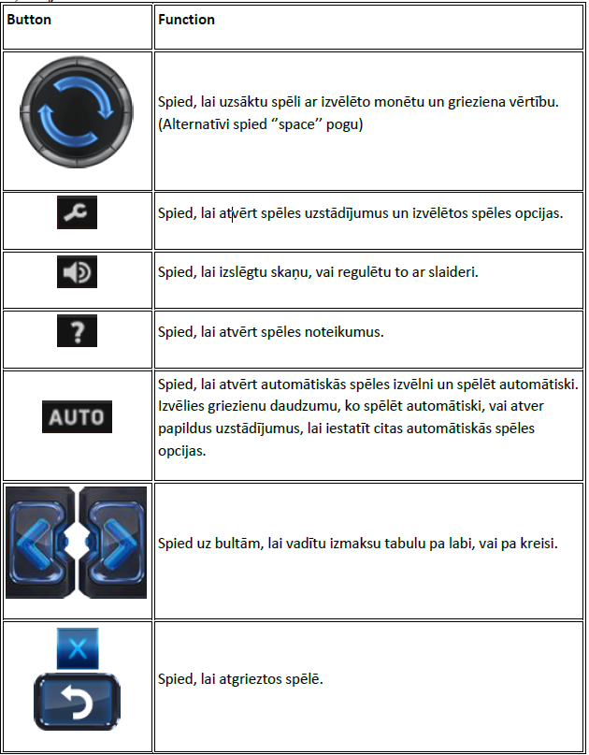

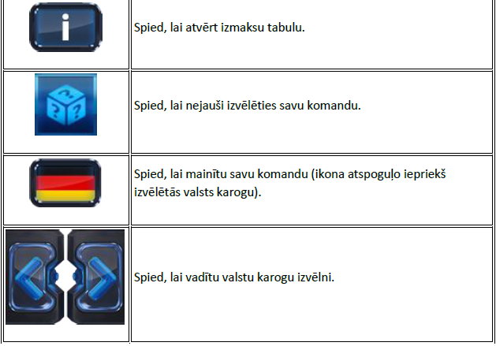

**6.Nosacījumi, kuriem iestājoties dalībnieks saņem laimestu, un laimestu lielums [arī laimestu attiecība pret dalības maksu (likmi)].**

Nosacījums, lai saņemtu laimestu, ir griezt ruļļus līdz uz tiem attēlotie simboli veidotu laimīgās kombinācijas uz aktīvajām izmaksas līnijām. Laimests atkarīgs no izveidotajām laimīgajām kombinācijām.

Katras kombinācijas laimests Izmaksu Tabulā tiek norādīts skaitļos. Lai iegūtu kopējo laimēto monētu skaitu uz aktīvās izmaksas līnijas, tabulā uzrādītais skaitlis jāreizina ar monētu likmi uz izmaksas līnijas.

Laimēto kredītu daudzums atkarīgs no izvēlētās vērtības monētai. Laimēto kredītu skaitu aprēķina, reizinot kopējo laimēto monētu skaitu ar jūsu izvēlēto monētas vērtību.

***Izmaksu apraksts***

***Regulāro Izmaksu Apraksts***

Lai parastie simboli veidotu laimīgo kombināciju, jāsakrīt sekojošiem apstākļiem:

* Simboliem jābūt līdzās uz aktīvas izmaksas līnijas.
* Laimīgās kombinācijas veidojas no kreisās uz labo pusi. Vismaz vienam no simboliem jābūt attēlotam uz pirmā ruļļa. Simbolu kombinācijas neveidojas, ja pirmais simbols ir uz otrā, trešā, ceturtā vai piektā ruļļa.

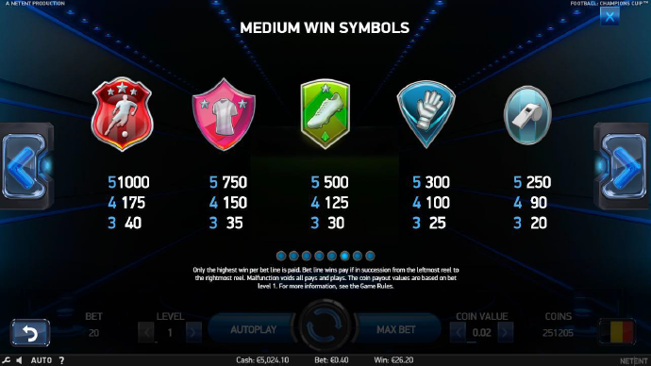

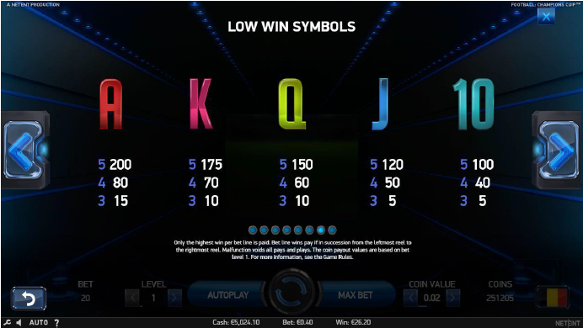

***Izmaksu Līniju Apraksts.***

Laimests tiek izmaksāts tikai par laimīgajām kombinācijām uz aktīvajām izmaksas līnijām. Laimēto kredītu skaits atkarīgs no kopējā monētu skaita reizinājuma ar jūsu izvēlēto monētu skaitu. Līnijas, kas redzamas attēlā, parāda iespējamās izmaksas līniju formas:

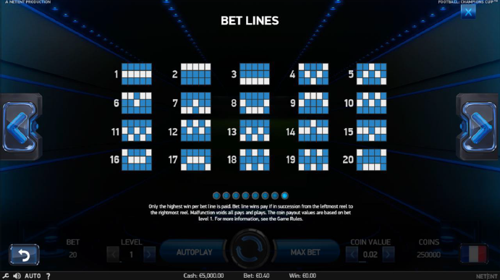

7. **Kārtība, kādā notiek pieteikšanās uz laimestu un kādā to izsniedz**

Laimests tiek automātiski ieskaitīts klienta Spins.lv kontā.

8. **Termiņš, līdz kuram azartspēles dalībnieks var pieteikties uz laimestu**

Laimesti, kas nepārsniedz 720 eiro tiek izmaksāti nekavējoties pēc spēles sesijas beigām. Laimesti, kas pārsniedz 720 eiro, bet nepārsniedz 14300 eiro, tiek izmaksāti vienas darba dienas laikā pēc spēles sesijas beigām. Laimesti, kuri pārsniedz 14300 eiro tiek izmaksāti ne vēlāk kā 30 dienu laikā un ne vairāk, ka divos maksājumos, pirmais no kuriem sastāda 30 % no laimesta summas un tiek izmaksāts ne vēlāk kā 15 dienu laikā, bet otrais, kurš sastāda 70 % no laimesta summas ne vēlāk, kā 30 dienu laikā.

9. **Kur dalībnieks var vērsties pretenziju gadījumā, kā arī pretenziju izskatīšanas kārtība**

Sūdzības un pretenzijas pieņem tikai rakstiskā veidā, 15 dienu laikā pēc spēles sesijas beigām Kompānijas administrācijā pēc adreses: Rīga, Krišjāņa Valdemāra iela 33-6, LV-1010. Tāpat iespējams sazināties, atverot klientu atbalsta čatu mājaslapā vai rakstot uz [support@spins.lv](mailto:support@spins.lv) epasta adresi, un parakstot savu vēstuli ar drošu elektronisko parakstu, kas satur laika zīmogu. Sūdzības tiks izskatītas un atbildes tiek sniegtas 10 darba dienu laikā no to saņemšanas brīža.

10. **cita informācija, kuru azartspēles organizētājs uzskata par nepieciešamu.**